实验三 ICC总线EEPROM读写 实验报告

|  |  |  |  |
| --- | --- | --- | --- |
| **姓名** | **班级** | **学号** | **指导老师** |
| 上官鸿 | 计算1614 | 201621121110 | 刘晋明 |

1. **实验目的**
2. 掌握ICC总线的使用方式
3. 掌握EEPROM芯片的工作原理
4. 掌握IIC总线总线通信方式实现MCU与24C02的数据读写
5. **实验内容**

学习IIC总线传输机制，通过单片机MCU的I/O实现IIC总线在EEPROM 24C02上读写数据并显示显示在数码管上

1. **实验步骤**
2. 编写EEPROM写入程序，将数据（学号后面8位）保存在芯片，下载到开发板进行调试，实现显示写入完毕功

能

* 代码:

#include"i2c.h"

#include "reg52.h"

/*******************************************************************************

* 函数名 : Delay10us()

* 函数功能 : 延时10us

* 输入 : 无

* 输出 : 无

*******************************************************************************/

void Delay10us**()**

**{**

unsigned char a**,**b**;**

**for(**b**=**1**;**b**>**0**;**b**--)**

**for(**a**=**2**;**a**>**0**;**a**--);**

**}**

/*******************************************************************************

* 函数名 : I2cStart()

* 函数功能 : 起始信号：在SCL时钟信号在高电平期间SDA信号产生一个下降沿

* 输入 : 无

* 输出 : 无

* 备注 : 起始之后SDA和SCL都为0

*******************************************************************************/

void I2cStart**()**

**{**

SDA**=**1**;**

Delay10us**();**

SCL**=**1**;**

Delay10us**();**//建立时间是SDA保持时间>4.7us

SDA**=**0**;**

Delay10us**();**//保持时间是>4us

SCL**=**0**;**

Delay10us**();**

**}**

/*******************************************************************************

* 函数名 : I2cStop()

* 函数功能 : 终止信号：在SCL时钟信号高电平期间SDA信号产生一个上升沿

* 输入 : 无

* 输出 : 无

* 备注 : 结束之后保持SDA和SCL都为1；表示总线空闲

*******************************************************************************/

void I2cStop**()**

**{**

SDA**=**0**;**

Delay10us**();**

SCL**=**1**;**

Delay10us**();**//建立时间大于4.7us

SDA**=**1**;**

Delay10us**();**

**}**

/*******************************************************************************

* 函数名 : I2cSendByte(unsigned char dat)

* 函数功能 : 通过I2C发送一个字节。在SCL时钟信号高电平期间，保持发送信号SDA保持稳定

* 输入 : num

* 输出 : 0或1。发送成功返回1，发送失败返回0

* 备注 : 发送完一个字节SCL=0,SDA=1

*******************************************************************************/

unsigned char I2cSendByte**(**unsigned char dat**)**

**{**

unsigned char a**=**0**,**b**=**0**;**//最大255，一个机器周期为1us，最大延时255us。

**for(**a**=**0**;**a**<**8**;**a**++)**//要发送8位，从最高位开始

**{**

SDA**=**dat**>>**7**;** //起始信号之后SCL=0，所以可以直接改变SDA信号

dat**=**dat**<<**1**;**

Delay10us**();**

SCL**=**1**;**

Delay10us**();**//建立时间>4.7us

SCL**=**0**;**

Delay10us**();**//时间大于4us

**}**

SDA**=**1**;**

Delay10us**();**

SCL**=**1**;**

**while(**SDA**)**//等待应答，也就是等待从设备把SDA拉低

**{**

b**++;**

**if(**b**>**200**)** //如果超过2000us没有应答发送失败，或者为非应答，表示接收结束

**{**

SCL**=**0**;**

Delay10us**();**

**return** 0**;**

**}**

**}**

SCL**=**0**;**

Delay10us**();**

**return** 1**;**

**}**

/*******************************************************************************

* 函数名 : I2cReadByte()

* 函数功能 : 使用I2c读取一个字节

* 输入 : 无

* 输出 : dat

* 备注 : 接收完一个字节SCL=0,SDA=1.

*******************************************************************************/

unsigned char I2cReadByte**()**

**{**

unsigned char a**=**0**,**dat**=**0**;**

SDA**=**1**;** //起始和发送一个字节之后SCL都是0

Delay10us**();**

**for(**a**=**0**;**a**<**8**;**a**++)**//接收8个字节

**{**

SCL**=**1**;**

Delay10us**();**

dat**<<=**1**;**

dat**|=**SDA**;**

Delay10us**();**

SCL**=**0**;**

Delay10us**();**

**}**

**return** dat**;**

**}**

/*******************************************************************************

* 函数名 : void At24c02Write(unsigned char addr,unsigned char dat)

* 函数功能 : 往24c02的一个地址写入一个数据

* 输入 : 无

* 输出 : 无

*******************************************************************************/

void At24c02Write**(**unsigned char addr**,**unsigned char dat**)**

**{**

I2cStart**();**

I2cSendByte**(**0xa0**);**//发送写器件地址

I2cSendByte**(**addr**);**//发送要写入内存地址

I2cSendByte**(**dat**);**//发送数据

I2cStop**();**

**}**

sbit LSA**=**P2**^**2**;**

sbit LSB**=**P2**^**3**;**

sbit LSC**=**P2**^**4**;**

unsigned char DisplayData**[**8**];**

unsigned char code smgduan**[]={**0x3f**,**0x06**,**0x5b**,**0x4f**,**0x66**,**0x6d**,**0x7d**,**0x07**,**0x7f**,**0x6f**};**

/*******************************************************************************

* 函 数 名 : delay

* 函数功能 : 延时函数，i=1时，大约延时10us

*******************************************************************************/

void delay**(**int i**)**

**{**

**while(**i**--);**

**}**

/*******************************************************************************

* 函数名 :DigDisplay()

* 函数功能 :数码管显示函数

* 输入 : 无

* 输出 : 无

*******************************************************************************/

void DigDisplay**()**

**{**

int i**;**

**for(**i**=**0**;**i**<**8**;**i**++)**

**{**

**switch(**i**)** //位选，选择点亮的数码管，

**{**

**case(**0**):**

LSA**=**0**;**LSB**=**0**;**LSC**=**0**;** **break;**//显示第0位

**case(**1**):**

LSA**=**1**;**LSB**=**0**;**LSC**=**0**;** **break;**//显示第1位

**case(**2**):**

LSA**=**0**;**LSB**=**1**;**LSC**=**0**;** **break;**//显示第2位

**case(**3**):**

LSA**=**1**;**LSB**=**1**;**LSC**=**0**;** **break;**//显示第3位

**case(**4**):**

LSA**=**0**;**LSB**=**0**;**LSC**=**1**;** **break;**//显示第4位

**case(**5**):**

LSA**=**1**;**LSB**=**0**;**LSC**=**1**;** **break;**//显示第5位

**case(**6**):**

LSA**=**0**;**LSB**=**1**;**LSC**=**1**;** **break;**//显示第6位

**case(**7**):**

LSA**=**1**;**LSB**=**1**;**LSC**=**1**;** **break;**//显示第7位

**}**

P0**=**DisplayData**[**7**-**i**];**//发送数据

delay**(**100**);** // 延时

P0**=**0x00**;**//消隐

**}**

**}**

/*******************************************************************************

* 函 数 名 : main

* 函数功能 : 主函数

* 输 入 : 无

* 输 出 : 无

*******************************************************************************/

void main**()**

**{**

unsigned char i**,** addr **=** 0x00**,** dat**[]** **=** **{**2**,** 1**,** 1**,** 2**,** 1**,** 1**,** 1**,** 0**};**

SCON **=** 0x50**;** // 串口方式1,允许接受

TMOD **=** 0x20**;** // 定时器1定时方式2

TCON **=** 0x40**;** // 设定时器1开始计数

TH1 **=** 0xE6**;** // 12MHz 1200波特率

TL1 **=** 0xE6**;**

TI **=** 1**;**

TR1 **=** 1**;** // 启动定时器

**for(**i **=** 0**;** i **<** 8**;** i **++)** **{**

At24c02Write**(**addr **+** i**,** dat**[**i**]);** // 写入数据

delay**(**1000**);** // 延时

**}**

printf**(**"Write data successfully!\n"**);**

**}**

* 运行结果:

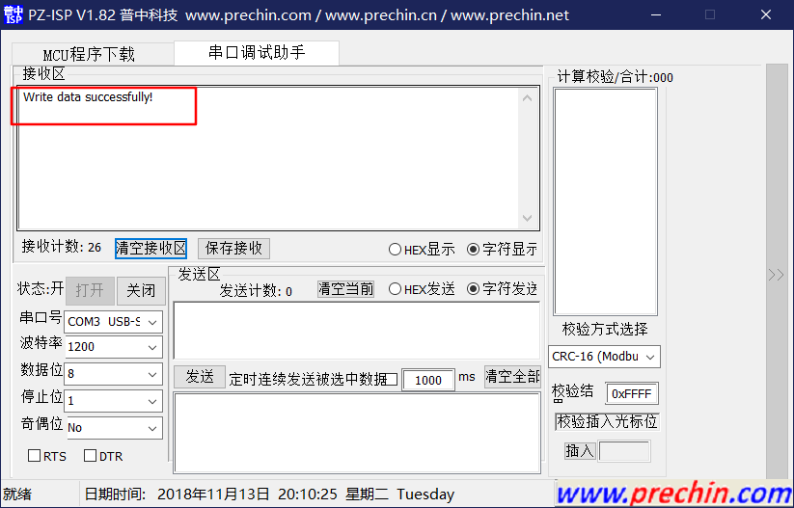

1. 编写EEPROM读出程序，将数据（学号后面8位）显示在数码管

* 代码：

/*******************************************************************************

* 函数名 : unsigned char At24c02Read(unsigned char addr)

* 函数功能 : 读取24c02的一个地址的一个数据

* 输入 : 无

* 输出 : 无

*******************************************************************************/

unsigned char At24c02Read**(**unsigned char addr**)**

**{**

unsigned char num**;**

I2cStart**();**

I2cSendByte**(**0xa0**);** //发送写器件地址

I2cSendByte**(**addr**);** //发送要读取的地址

I2cStart**();**

I2cSendByte**(**0xa1**);** //发送读器件地址

num**=**I2cReadByte**();** //读取数据

I2cStop**();**

**return** num**;**

**}**

sbit LSA**=**P2**^**2**;**

sbit LSB**=**P2**^**3**;**

sbit LSC**=**P2**^**4**;**

unsigned char DisplayData**[**8**];**

unsigned char code smgduan**[]={**0x3f**,**0x06**,**0x5b**,**0x4f**,**0x66**,**0x6d**,**0x7d**,**0x07**,**0x7f**,**0x6f**};**

/*******************************************************************************

* 函 数 名 : delay

* 函数功能 : 延时函数，i=1时，大约延时10us

*******************************************************************************/

void delay**(**int i**)**

**{**

**while(**i**--);**

**}**

/*******************************************************************************

* 函数名 :DigDisplay()

* 函数功能 :数码管显示函数

* 输入 : 无

* 输出 : 无

*******************************************************************************/

void DigDisplay**()**

**{**

int i**;**

**for(**i**=**0**;**i**<**8**;**i**++)**

**{**

**switch(**i**)** //位选，选择点亮的数码管，

**{**

**case(**0**):**

LSA**=**0**;**LSB**=**0**;**LSC**=**0**;** **break;**//显示第0位

**case(**1**):**

LSA**=**1**;**LSB**=**0**;**LSC**=**0**;** **break;**//显示第1位

**case(**2**):**

LSA**=**0**;**LSB**=**1**;**LSC**=**0**;** **break;**//显示第2位

**case(**3**):**

LSA**=**1**;**LSB**=**1**;**LSC**=**0**;** **break;**//显示第3位

**case(**4**):**

LSA**=**0**;**LSB**=**0**;**LSC**=**1**;** **break;**//显示第4位

**case(**5**):**

LSA**=**1**;**LSB**=**0**;**LSC**=**1**;** **break;**//显示第5位

**case(**6**):**

LSA**=**0**;**LSB**=**1**;**LSC**=**1**;** **break;**//显示第6位

**case(**7**):**

LSA**=**1**;**LSB**=**1**;**LSC**=**1**;** **break;**//显示第7位

**}**

P0**=**DisplayData**[**7**-**i**];**//发送数据

delay**(**100**);** // 延时

P0**=**0x00**;**//消隐

**}**

**}**

/*******************************************************************************

* 函 数 名 : main

* 函数功能 : 主函数

* 输 入 : 无

* 输 出 : 无

*******************************************************************************/

void main**()**

**{**

unsigned char i**,** addr **=** 0x00**,** dat**[]** **=** **{**2**,** 1**,** 1**,** 2**,** 1**,** 1**,** 1**,** 0**};**

SCON **=** 0x50**;** // 串口方式1,允许接受

TMOD **=** 0x20**;** // 定时器1定时方式2

TCON **=** 0x40**;** // 设定时器1开始计数

TH1 **=** 0xE6**;** // 12MHz 1200波特率

TL1 **=** 0xE6**;**

TI **=** 1**;**

TR1 **=** 1**;** // 启动定时器

**for(**i **=** 0**;** i **<** 8**;** i **++)** **{**

At24c02Write**(**addr **+** i**,** dat**[**i**]);** // 写入数据

delay**(**1000**);** // 延时

**}**

printf**(**"Write data successfully!\n"**);**

**for(**i **=** 0**;** i **<** 8**;** i **++)** **{**

DisplayData**[**i**]** **=** smgduan**[**At24c02Read**(**addr **+** i**)];** // 取出数据

**}**

**while(**1**)** **{**

DigDisplay**();** //数码管显示数据

**}**

**}**

* 运行结果:

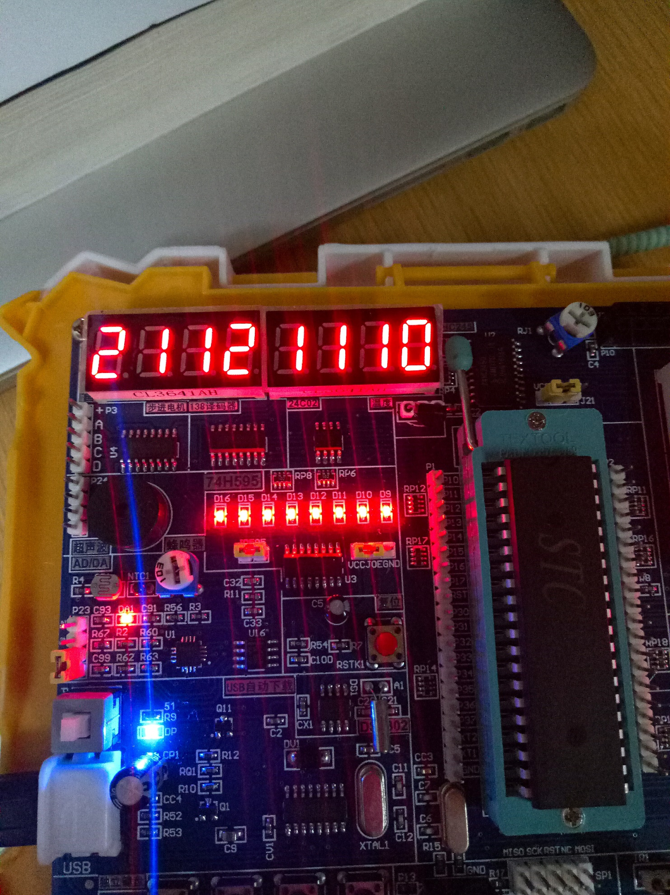

1. **实验总结**
2. 掌握了ICC总线的使用方式
3. 掌握了EEPROM芯片的工作原理
4. 掌握了IIC总线总线通信方式实现MCU与24C02的数据读写